**Структура биологии как науки**

Как устроена наука биология? Можно представить ее как слоеный пирог. Ее можно разрезать на куски, соответствующие объектам изучения (бактерии, простейшие, растения, животные, человек). В каждом куске будут слои, соответствующие уровню изучения: молекулярная биология, биохимия, физиология, анатомия, генетика и т.д. до экологии. Биологический подход определяется не тем, что мы изучаем (объект изучения), а методами и концепциями, используемыми для изучения наших объектов.

Напомним, что на предыдущих лекциях мы говорили, об устройстве молекул, из которых состоят живые организмы, об основных молекулярных процессах и о биополимерах. Кратко повторим строение биополимеров. Биополимеры состоят из мономерных звеньев, которые состоят из углерода, водорода, кислорода и т.д. (см. схему ниже).

Они, объединяясь в последовательности, линейные или разветвленные, образуют функционирующие в клетке биополимеры. И функции молекул лежат в основе жизнедеятельности клетки.

БИОПОЛИМЕРЫ

|  |  |
| --- | --- |
| Нуклеиновые кислоты | C, H, N, O, P |
| Белки | C, H, N, O, S |
| Углеводы | C, H, O |
| Липиды | C, H, O |

Изучение химической структуры веществ, составляющих живую клетку, было начато еще в 19 веке, но структура и функции ДНК, РНК, белков были установлены в 20 веке. За каждым открытием стоит работа многих ученых. Рассмотрим в качестве примера как были открыты нуклеиновые кислоты, как их изучали, установили их функции.

В 1868 году Фридрих Мишер в ядрах клеток обнаружил фосфорсодержащее вещество, названное им нуклеином (от слова нуклеус – ядро). Он соскабливал с гнойных бинтов клетки, в которых было много лейкоцитов, и из них выделил это вещество.

Затем, в 1889 году, удалось определить, что в состав нуклеина входит нуклеиновая кислота и белок. Этим занимался Рихард Альтман. Появился термин "нуклеиновая кислота". Затем все азотистые основания были проанализированы, их состав и структура была установлена химиками. Предполагалось, что структура ДНК выглядела следующим образом: ДНК состоит из того, что мы сейчас называем нуклеотидами, А, Т, Г, Ц; их там четыре штуки, они вчетвером образуют колечко, которое находится в ядре. В начале двадцатого века ДНК выделяли из тканей тимуса, а РНК удалось выделить из ядер клеток проростков пшеницы. Поэтому ДНК считали животной нуклеиновой кислотой (называли тимонуклеиновая кислота), а РНК – растительной. Считали, что была найдена биохимическая особенность, отличающая клетки животных и растений.

Затем в 1938 году был проведен рентгеноструктурный анализ ДНК. В частности, установили, что расстояние между нуклеотидами в ДНК равно 3,4 Å. Кроме того, показали, что нуклеотиды взаимодействуют друг с другом, и что при этом азотистые основания уложены стопками . Это называется стекинг-взаимодействием (взаимодействие плоских гидрофобных поверхностей нуклеотидов). Это открытие принадлежит Уильяму Астбюри и Флорину Беллу

В середине века было показано, что ДНК и РНК являются компонентами всех клеток. Кроме того, установили, что ДНК находится в ядре, РНК - в ядре и в цитоплазме.

В 1953 году Эрвин Чаргафф установил следующие закономерности (правило Чаргаффа): количество аденина равно количеству тимина, а количество гуанина равно количеству цитозина (А = Т, Г = Ц). Это послужило отправной точкой в установлении структуры двойной спирали Уотсоном и Криком.

Соотношение Г-Ц и А-Т пар варьируется от организма к организму, но постоянно для каждого вида.( (Г+Ц)/(А+Т)=К - коэффициент специфичности). Сейчас существует выражение "Г-Ц богатая ДНК". Вы помните, что между гуанином и цитозином существует три водородные связи, и их труднее разорвать, чем те две, которые существуют между аденином и тимином. Г-Ц богатые ДНК труднее плавятся.

В середине века было установлено, что ДНК является носителем наследственности. В начале века считалось, что именно белки, как вещества, имеющие более сложную структуру, передают наследственную информацию (эту гипотезу выдвинул наш соотечественник Николай Кольцов). Два эксперимента легли в основу того мнения, что именно ДНК являются носителем наследственности.

В 1944 году Эвери, Маклеод и Маккарти показали, что, если выделить ДНК из штаммов капсульного пневмококка (у пневмококка есть разные штаммы: образующие и не образующие защитную капсулу вокруг клетки; это наследственное постоянное свойство), а затем внести ее в бескапсульный штамм, то последний начинает образовывать капсулу. Можно было предположить, что степень очистки ДНК была невысока, и вместе с ней в образец попала часть белков, которые и передали это свойство. Тогда полученный препарат обработали протеазой (фермент, расщепляющий белки), но активность препарата при этом не потерялась; а после обработки препарата ДНКазой его способность передавать свойство образовывать капсулы полностью исчезло.

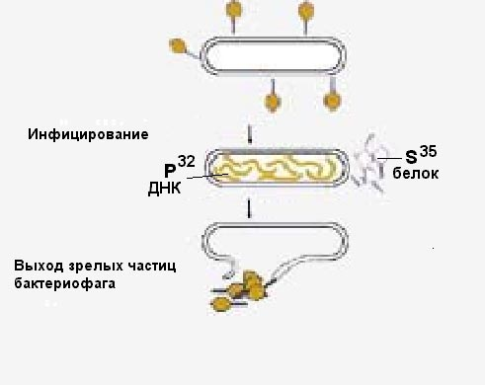

Второй эксперимент поставили через восемь лет после этого Херши и Чейз. Они использовали бактериофаги. Бактериофаги – это инфекционные агенты, способные заражать бактерии, и имеющие размеры намного меньше бактериальной клетки. В то время было неизвестно, какая именно часть бактериофага несет наследственную информацию; было лишь известно, что бактериофаги состоят из белка и ДНК. Было известно, что если бактериофаги добавить к бактериям, то они проникают в бактериальную клетку и в ней размножаются. Бактериальная клетка разрывается, и новые бактериофаги выходят наружу. В этом эксперименте использовали кишечную палочку и паразитирующие на ней бактериофаги. Белок бактериофагов был мечен радиоактивной серой (35S), а ДНК - радиоактивным фосфором (32Р). Фаги внесли внутрь бактерии. Через некоторое время, достаточное для инфицирования, бактерий отмыли в растворе, и оказалось, что сера отмылась, а внутри бактерий остался фосфор; через некоторое время эти бактерии лопнули, и из них вышли новые частицы фагов. Таким образом было показано, что именно ДНК обеспечила синтез новых фагов, и что именно ДНК является носителем наследственной информации.

Напомним, что последовательность мономеров в цепи называется первичной структурой. Первичная структура белка – это аминокислоты, и первичная структура белков – это нуклеотиды. При записи первичной последовательности нуклеотиды обозначаются одной буквой (A, T, G, C для ДНК и A, U, G, C для РНК). При записи первичной структуры белка аминокислоты обозначают либо тремя начальными буквами их английского названия (аргинин - Arg, метионин - Met) или одной буковой (обозначения указаны в таблице генетического кода в лекции 5).

И нуклеиновые кислоты, и белки обладает пространственной структурой, которую называют вторичной структурой. Последовательность нуклеотидов образует двойную спираль ДНК. Значительная часть молекулы РНК также принимает двуспиральную форму, а часть ее функционирует в одно-нитевом состоянии. На рисунке изображена транспортная и рибосомная РНК.

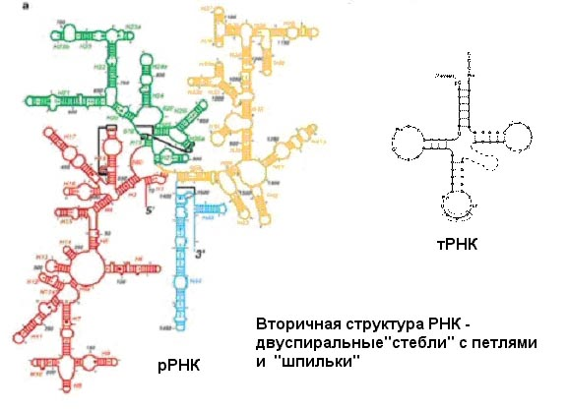

Для того, чтобы могли образоваться спиральные участки в РНК, части молекулы должны быть друг другу комплементарны. То есть первичная структура РНК (последовательность нуклеотидов) определяет образование вторичной структуры (двуспиральных участков). В больших молекулах РНК разные участки могут комплементарно спариваться друг с другом, образуя различные сочетания двойных спиралей. Какие же будут образовываться на самом деле? Сейчас существуют методы расчетов вторичной структуры РНК, и, по сути, они сводятся к поиску комплементарных участков и перебору возможных образуемых ими структур. Оптимальной считается та, в которой будет спарено наибольшее количество нуклеотидов, то есть наибольшая часть РНК войдет в состав двойной спирали. При этом, она будет более стабильна, чем одно-нитевой клубок. Реально одно-нитевой клубок РНК для больших молекул практически не существует, существуют отдельные одно-нитевые участки. Самокомплементарные нити ДНК также могут образовывать «шпильки».

Чтобы шпилька образовалась, необходимо, чтобы последовательности соответствующих участков были комплементрны. Это называют палиндромами (палиндром – это последовательность, которая в обоих направлениях читается одинаково, например, "А роза упала на лапу Азора" или, если речь идет о ДНК

3'-GACGTC-5'

5'-CTGCAG-3'

Палиндромы образуют шпильки в РНК. Они же могут образовывать шпильки и в ДНК, но так как ДНК двуспиральная, то шпильки на обеих нитях выглядят как крестообразная структура. В процессе функционирования структура может меняться, и один и тот же участок нуклеиновой кислоты может входить то в одну, то в другую шпильку.

Белки образуют вторичные структуры нескольких типов. Наиболее распространены из них два: α-спираль и β-структура. При образовании α-спирали аминокислота взаимодействует с четвертой от нее аминокислотой. То есть, спираль устроена так, что четвертая аминокислота находится над первой. Если они способны образовать водородную связь, то спираль стабилизируется. Вся α-спираль может быть скреплена подобными связями. β-структура – развернутая структура, в которой аминокислотная цепь вытянута. Образованию α-спирали препятствуют пролин (аминокислота, в которой карбоксильная группа и азот жестко закреплены, и в ней невозможно вращение вокруг связей С-С) и одноименно заряженные аминокислоты (они просто отталкиваются друг от друга, не давая спирали образоваться).

В формировании пространственной структуры биополимеров участвуют так называемые гидрофобные взаимодействия и водородные связи. В гидрофобные взаимодействия вступают вещества, молекулы которых состоят из неполярных групп, плохо растворимых в воде (пример: жирные кислоты). В водном растворе ассоциация полярных групп приводит к уменьшению площади контакта гидрофобных групп с диполями воды и снижению потенциальной энергии молекул.

Водородные связи образуются между двумя группами, одна из которых представлена отрицательным концом диполя, а вторая является донором протона. Донором протона, например, может быть молекула воды, или NH2 -группа.

Все белки состоят из α-аминокислот. В данном случае греческие буквы указывают позицию углерода в соединении, к которому присоединена аминогруппа. Отсчитывать договорились от карбоксильной группы. Существуют и β- , и γ- аминокислоты, но просто они не входят в состав белка. Например, в молекуле γ-аминомаслянной кислоты (сокращенно ГАМК) аминогруппа присоединена к третьему атому углерода, который обозначается буквой γ. ГАМК работает в тормозных нейронах, и ее прописывают как лекарство людям с повышенной тревожностью.

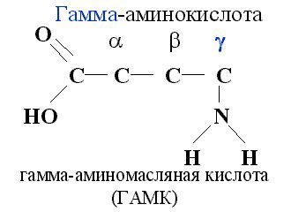

Отметим, что хотя вторичная структура белка также называется α- или β- спираль, это не означает, что α-структура состоит из α-аминокислот, β-структура из чего-то другого. Все белки, независимо от типа их вторичной структуры, состоят из L-изомеров α-аминокислот.

При расчете вторичной структуры белка, то есть возможности образования альфа-спиралей и других элементов вторичной структуры, анализируя расположение аминокислот, учитывают, возможно ли взаимодействие аминокислот в позициях 1-4, учитывают наличие рядом заряженных аминокислот, определяют, какие участки белка могли образовать α-спираль, проверяют не мешает ли пролин образованию альфа-спирали. Для β-структур тоже есть свои характеристики, их выявляют, и размечают на первичной последовательности. Затем рассчитывают третичную структуру, то есть, определяют, как α-спирали и β-струткуры располагаются в пространстве один относительно другого. Методы расчета третичной структуры не всегда дают точные результаты. Они созданы на основе изучения экспериментально установленной третичной структуры белков методом рентгеноструктурного анализа кристаллов белка. Однако не для всех белков удается получить кристаллы.

В образовании вторичной и третичной структуры белка участвуют:

Ковалентные связи между остатками двух цистеинов (дисульфидные мостики). Цистеин содержит SH-группу , и два цистеина могут взаимодействовать друг с другом через сульфидный мостик (R-SH + HS-R => R-S-S-R + 2H+). Такие мостики скрепляют пространственную структуру белка. Они могут быть разорваны каким-нибудь восстанавливающим агентом, а могут быть потом опять восстановлены.

Ионные (электростатические) взаимодействия между противоположно заряженными аминокислотными остатками. Например, между ε-аминогруппой лизина (NH3 + -группой) и карбоксильной группой (СОО-) глутаминовой или аспарагиновой кислоты.

Водородные связи. Участвуют все аминокислоты, имеющие гидроксильные, амидные или карбоксильные группы

**Гидрофобные взаимодействия**

Функции ДНК и РНК. ДНК участвует в репликации и транскрипции. РНК участвует в трансляции (мРНК), выполняет структурные функции (структура рибосом в первую очередь определяется структурой рибосомной РНК) и транспортные функции (тРНК). Также РНК выполняет регуляторную функцию. Недавно был описан целый класс маленьких молекул РНК размером около двадцати нуклеотидов (раньше считали, что это просто какие-то обломки болтаются в клетке). Они имеют очень важную функцию. Эти маленькие РНК, комплементарные, например, к матричной РНК, могут с ней связываться. Образованные короткие двойные спирали РНК распознают специальные белки, которую матричную РНК «разгрызают». Получается, что ген работает, РНК на ДНК синтезируется, но все это вхолостую, потому что сбоку к ним «подползают» эти маленькие РНК, и матричная РНК поэтому работать не может, разрушается. Кроме этого, у РНК есть еще одна функция – ферментативная, каталитическая. РНК, способная осуществлять ферментативную реакцию, называется рибозимом. Также РНК обеспечивает клетку энергией.

Функции белков, липидов и углеводов. Белки выполняют следующие функции: структурную, ферментативную, обеспечивают движение клетки, передачу сигналов, и, в общем-то, практически все происходящие в клетке процессы. Лет двадцать назад считалось, что вообще все процессы обеспечивают белки; теперь же стало ясно, что белкам очень сильно «помогают» РНК, выполняя те функции, которые считались раньше характерными только для белков. Белки и углеводы выполняют структурную функцию, углеводы и липиды откладываются в качестве запасных питательных веществ.